贝叶斯分类器课后作业

试编程实现Tree Augmented naïve Bayes (TAN) 分类器，辅以公式、文字说明：

如何以西瓜数据集3.0（见下图）为训练集，对测试例“测1“、”测2“、”测3”进行判别分类

|  |  |  |  |  |  |  |  |  |  |
| --- | --- | --- | --- | --- | --- | --- | --- | --- | --- |
| 编号 | 色泽 | 根蒂 | 敲声 | 纹理 | 脐部 | 触感 | 密度 | 含糖量 | 好瓜 |
| 测1 | 青绿 | 蜷缩 | 浊响 | 清晰 | 凹陷 | 硬滑 | 0.697 | 0.460 | ？ |
| 测2 | 浅白 | 蜷缩 | 沉闷 | 模糊 | 稍凹 | 软粘 | 0.463 | 0.135 | ？ |
| 测3 | 乌黑 | 稍蜷 | 清脆 | 模糊 | 凹陷 | 硬滑 | 0.428 | 0.208 | ？ |

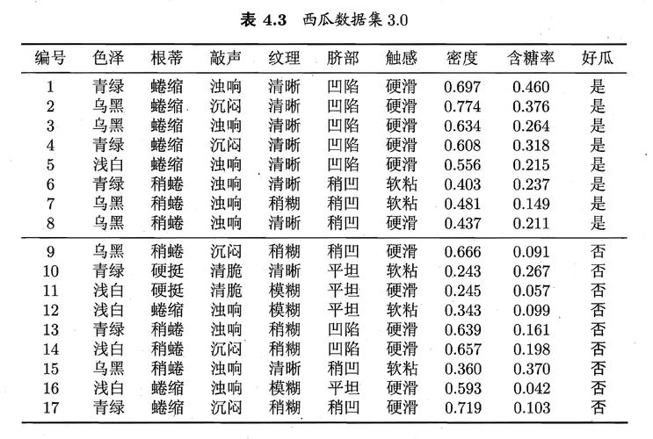

请以**报告**形式，附加代码，于**2024年12月15日23：59分**前发送邮件至吴雨璐同学邮箱**u354886_22rczqzb@163.com**，标题和内容请注明：课程名-作业名-学号-姓名。